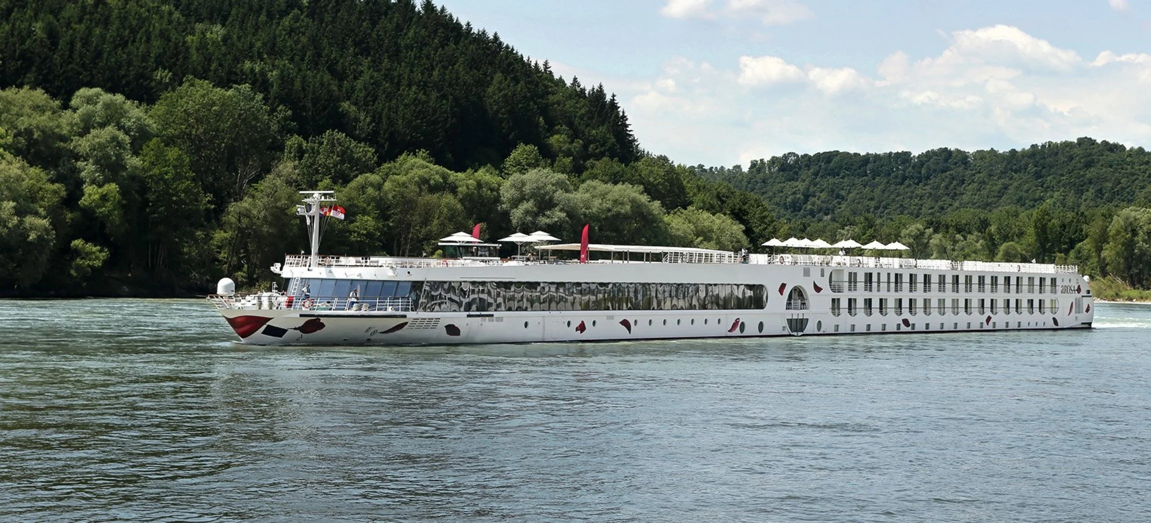
ROTEIRO DE CRUZEIRO FLUVIAL
LENDAS DO RENO: DA ALEMANHA À FRANÇA EM UM SÓ CRUZEIRO
Rhine Legends 2027
5 noites · Colônia · Rüdesheim · Speyer · Estrasburgo · Mainz · Koblenz · Colônia

DESTAQUES DA VIAGEM
❖ Rüdesheim, Patrimônio da UNESCO, e a charmosa Drosselgasse
❖ Speyer e sua Catedral românica, também Patrimônio da UNESCO
❖ Estrasburgo, na França, importante centro da política europeia
❖ Passagem cênica pelo lendário Vale do Loreley
❖ Koblenz, cidade com 2.000 anos de história
❖ Um roteiro completo por lendas e paisagens do Reno
A bordo do A-ROSA SILVA · Navegação fluvial Premium All-Inclusive
COLÔNIA · RÜDESHEIM · SPEYER · ESTRASBURGO · KOBLENZ

SOBRE O ROTEIRO
Um cruzeiro fluvial de 5 noites que atravessa lendas, vinhedos e fronteiras às margens do Reno: Rüdesheim e sua Drosselgasse encantadora; Speyer e sua Catedral românica; Estrasburgo, na França; e a passagem cênica pelo mítico Vale do Loreley, antes de Mainz e Koblenz. Um roteiro completo para viver a história e a paisagem do Reno a bordo do A-ROSA SILVA.
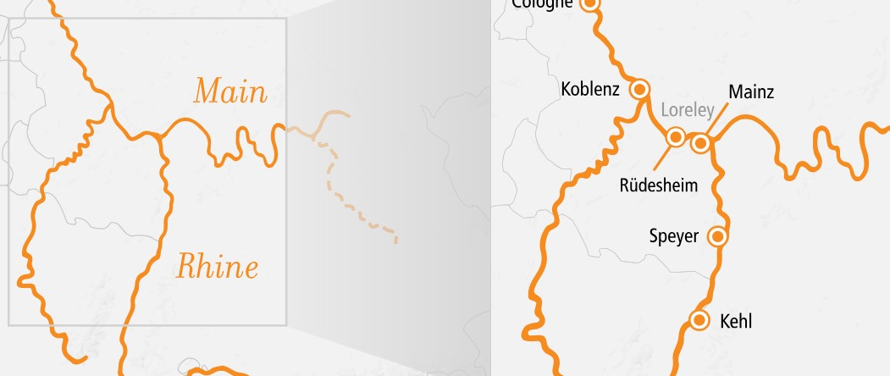
ITINERÁRIO DIA A DIA
DIA 1 COLÔNIA (ALEMANHA)
Partida: 18h00
Embarque no navio A-ROSA SILVA em Colônia, aos pés de sua icônica Catedral e cercada por diversos monumentos históricos. Partida à noite rumo ao Reno Romântico.
DIA 2 RÜDESHEIM (ALEMANHA)
Chegada: 11h00 · Partida: 18h00
Chegada a Rüdesheim, Patrimônio Mundial da UNESCO, famosa por seus excelentes vinhos e pela Drosselgasse, charmosa viela repleta de casas em estilo enxaimel.
DIA 3 SPEYER (ALEMANHA)
Chegada: 08h00 · Partida: 18h00
Chegada à medieval Speyer (ou Germersheim, conforme disponibilidade), com sua Catedral Patrimônio da UNESCO, uma das mais importantes construções em estilo românico do país.
DIA 4 ESTRASBURGO, VIA KEHL (FRANÇA)
Chegada: 08h00 · Partida: 18h00
Chegada a Kehl, ponto de acesso a Estrasburgo, importante centro da política europeia, com arquitetura medieval e uma catedral com mirante panorâmico.
DIA 5 MAINZ, VALE DO LORELEY & KOBLENZ (ALEMANHA)
Mainz: 06h00-12h00 · Loreley: 14h00-15h00 · Koblenz: 18h30-21h30
Manhã em Mainz, com passagem cênica pelo Vale do Loreley à tarde, entre penhascos e lendas do Reno. À noite, parada em Koblenz, cidade com 2.000 anos de história.
DIA 6 COLÔNIA (ALEMANHA)
Chegada: 04h00 · Desembarque
Retorno ao porto de partida em Colônia. Desembarque e fim dos serviços a bordo.
PRINCIPAIS SERVIÇOS INCLUÍDOS
- Pensão completa "Premium All-Inclusive": café da manhã, almoço e jantar em buffet a bordo
- Bebidas durante o horário do bar: água, refrigerantes, sucos, chope, cerveja sem álcool, espumante e vinhos A-ROSA
- Uso gratuito de sauna e academia
- Serviço de quarto durante o horário do bar
- Crianças de até 11 anos viajam grátis
DATAS DE EMBARQUE E PREÇOS
Datas de saída em março de 2027, a bordo do A-ROSA SILVA. Preços por pessoa, em cabine dupla, em euros, a partir de:
Data de embarque | Embarcação | A partir de (pp)
20 a 25/mar/2027 | A-ROSA SILVA | € 893
25 a 30/mar/2027 | A-ROSA SILVA | € 1.003
Observações: preços por pessoa, em cabine dupla, sujeitos a disponibilidade e alteração sem aviso prévio. Há condições especiais para reservas antecipadas. Consulte condições, categorias de cabine e valores atualizados no momento da reserva.
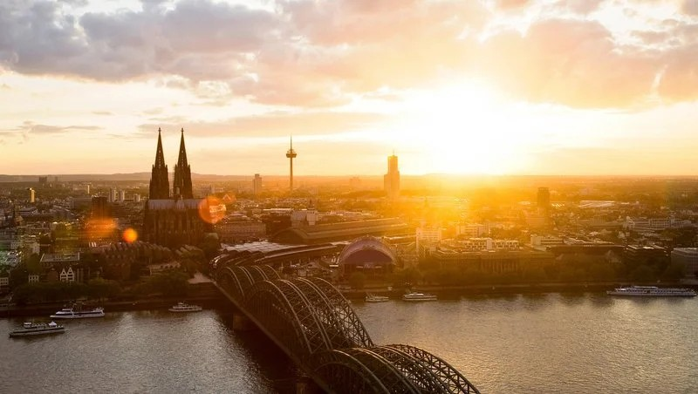
Colônia ao entardecer, com sua Catedral e a ponte Hohenzollern à beira do Reno

Reserve seu lugar nesse cruzeiro de lendas pelo Reno
Consulte datas, cabines e condições especiais de pagamento.

